荃湾港区CB24地块平整项目采购前期服务
单位需求书

一、项目基本情况
荃湾港区CB24地块平整项目位于惠州市大亚湾荃湾港区惠大铁路南侧，占地面积约5.86万平方米。根据区管委会统一部署，我局拟开展该项目。项目总工期约90天。
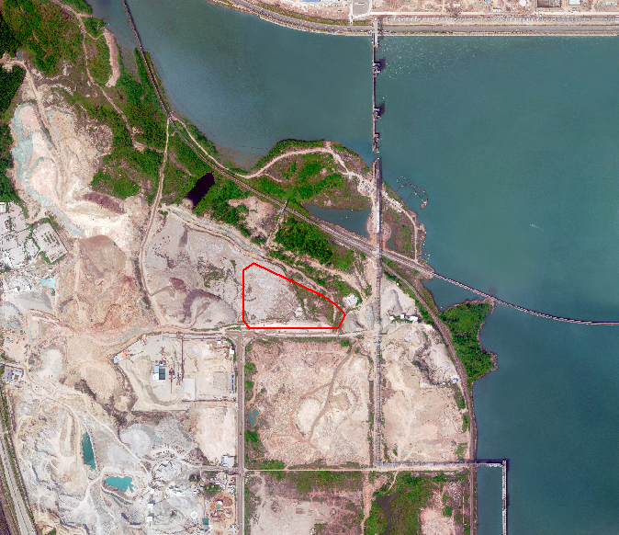
图1 项目位置图

二、项目服务内容
序号 | 服务类别 | 采购预算  （万元） | 资质要求 | 服务内容
1 | 施工图设计 | 22 | 要求具有工程  设计资质 | 完成项目施工图设计工作
2 | 施工图审查 | 2 | 要求具有工程设计资质，且需经住建部门备案 | 完成施工图审查工作
3 | 施工图预算  编制 | 4 | 无需相应资质，但需注册造价工程师签章 | 完成施工图预算编制工作
4 | 工程监理 | 26 | 要求具有工程监理资质 | 完成工程监理工作
5 | 工程勘察 | 9 | 要求具有工程勘察资质 | 完成工程勘察工作
6 | 工程测量 | 3 | 要求具有测绘资质 | 完成工程测量工作
7 | 水土保持咨询服务费 | 6 | 无 | 完成工程水土保持工作
8 | 地质灾害危险性评估 | 6 | 要求具有地质评估资质 | 完成工程地质灾害危险性评估工作
9 | 工程检验监测 | 10 | 要求具有工程检测资质 | 完成工程检测工作
三、报价人须知
- 递交资料：报价书、报价表、单位简介、营业执照（或事业单位法人证书）、测绘资质。
- 最高报价：不得超过采购预算金额。
- 报价人只允许对项目一项服务类别进行报价。
- 报价人只允许提供一个有效报价，以人民币报价并加盖单位公章方为有效。
- 递交时间为：以密封形式于4月24日（星期四）下午下班前邮寄或送至我局城市更新发展中心。
（六）递交地点：惠州市大亚湾区华瀛大厦23楼。

